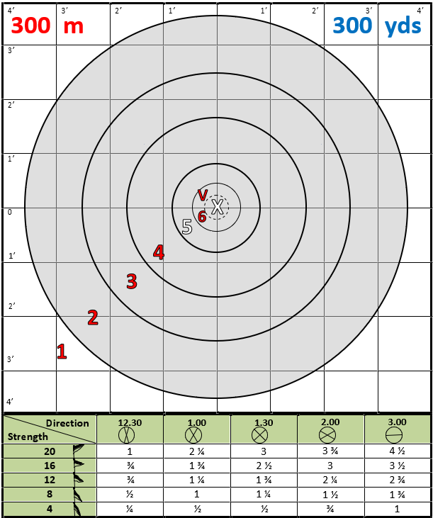

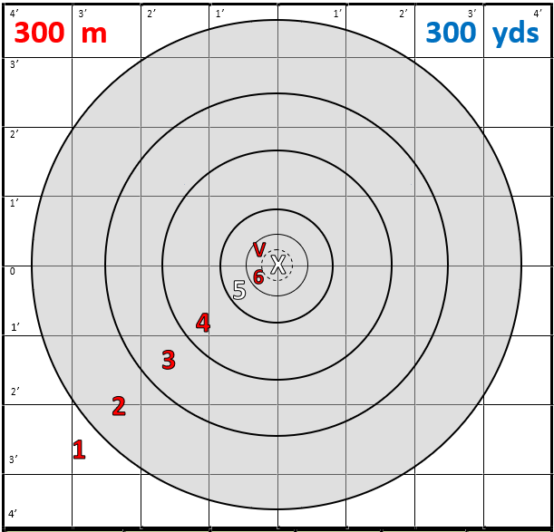

**V**

**6**

**1**

**X**

**5**

**4**

**3**

**2**

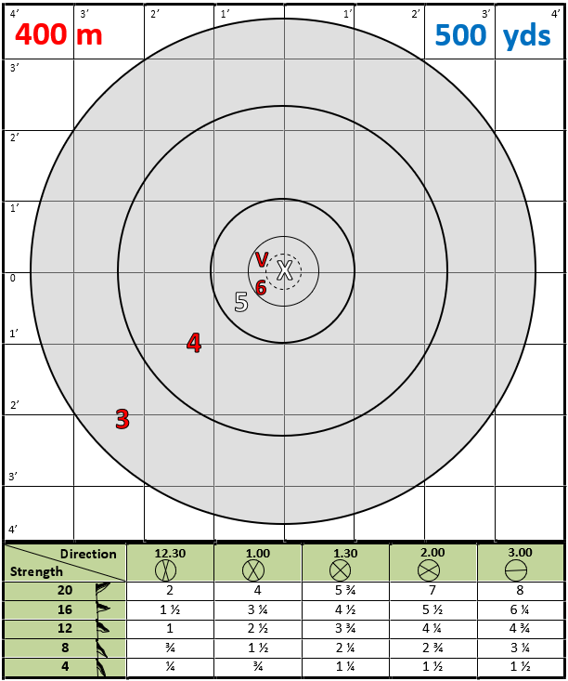

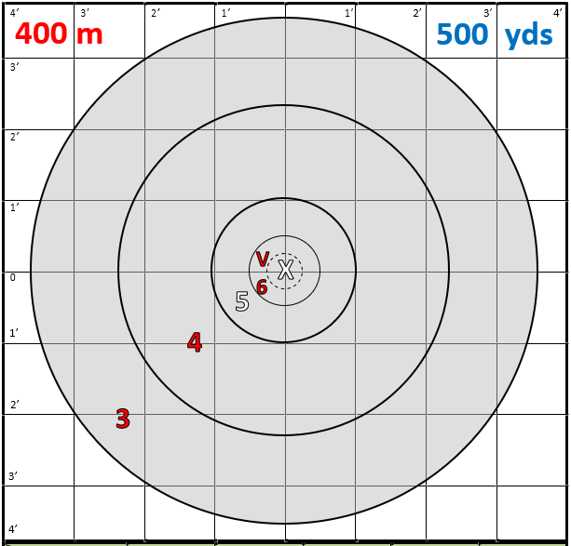

**V**

**6**

**X**

**1**

**5**

**4**

**3**

**2**

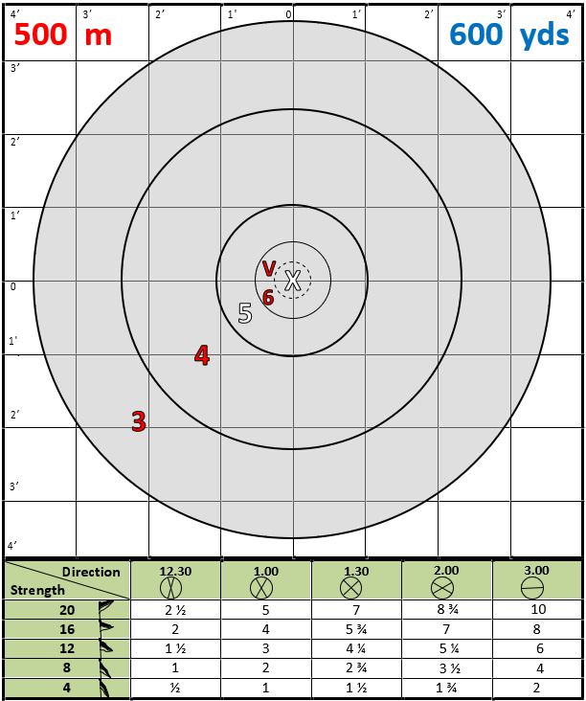

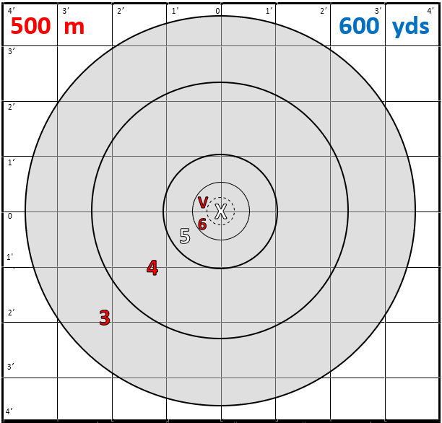

**V**

**6**

**X**

**1**

**5**

**4**

**3**

**2**

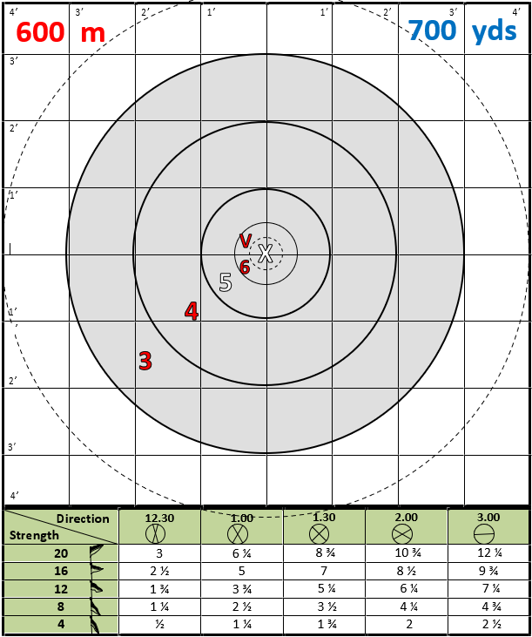

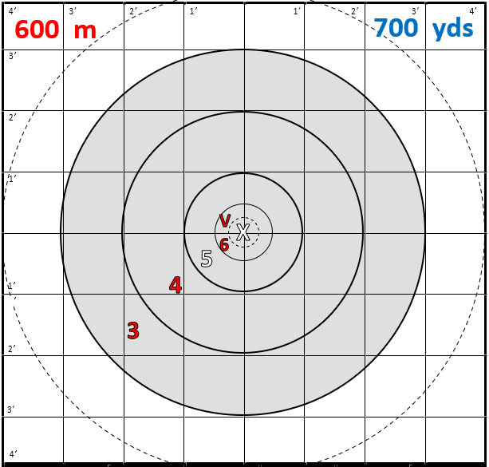

**V**

**6**

**X**

**1**

**5**

**3**

**4**

**2**

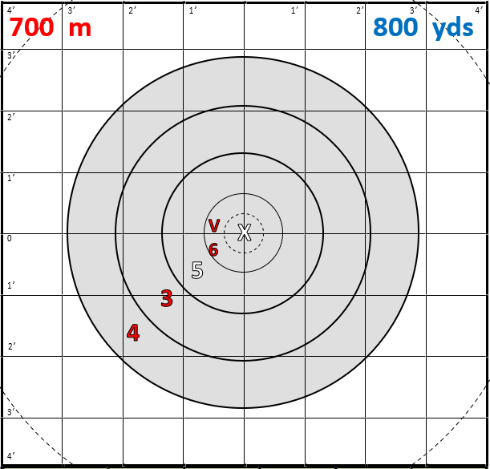

**X**



**V**

**6**

**1**

**2**

**3**

**4**

**5**

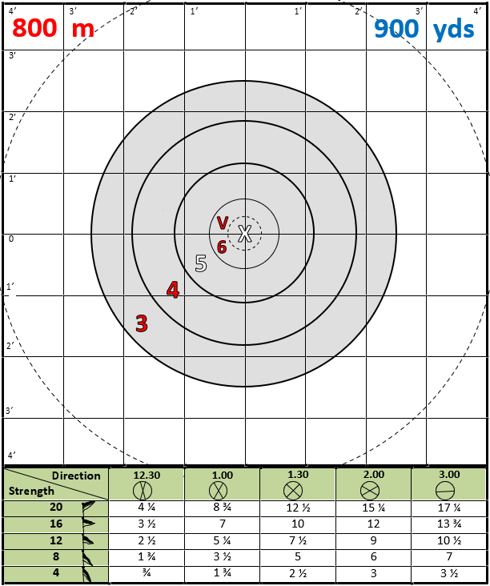

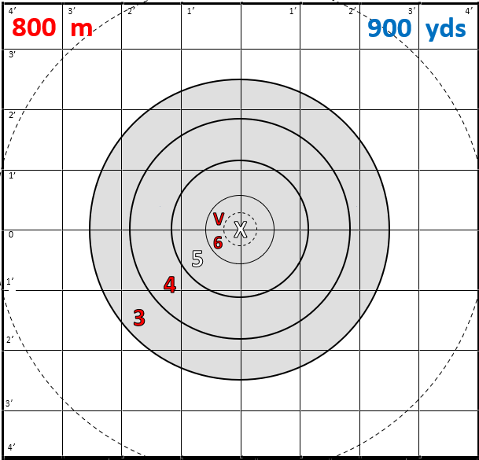

**1**

**V**

**6**

**X**



**2**

**3**

**4**

**5**

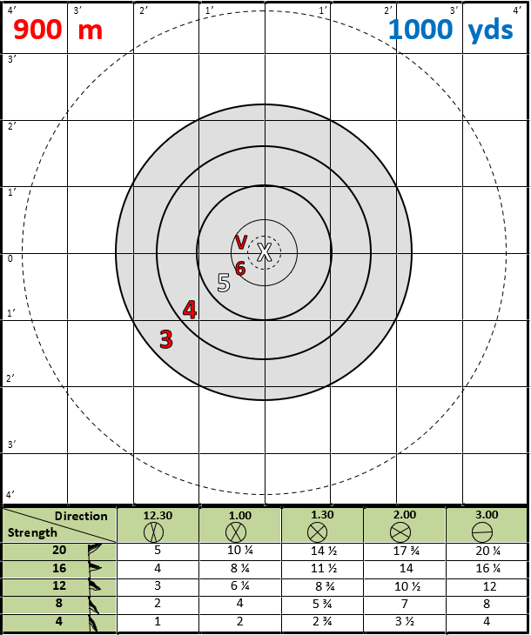

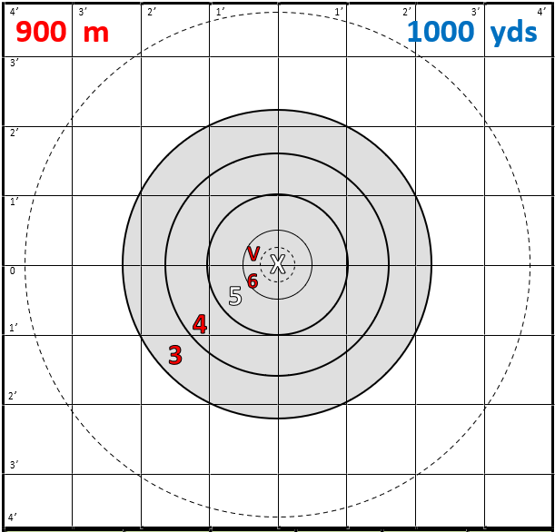

**1**

**V**

**6**

**X**



**4**

**2**

**3**

**5**

